健行科技大學1022學年度『凝視與再現：移民社會與多元認同』
課群計畫課堂日誌
課程名稱：移民社會與多元認同 上課日期： 103 年 3 月 17 日
授課教師： 藍清水 教學助理：陳婷婷、徐振倫 (TA用)
出席人數 | 應到： 61 人 實到： 50 人
授課內容  摘要 | - 郭懷一事件 ( 1652年8月5日)，漢人被殺者約有男人四千多人，婦女與小孩被殺的更多。  - 荷蘭人在臺灣除了徵兩倍於清朝的苛稅之外，不讓漢人有政治權利，禁止漢人與原住民貿易、禁止漢人擁有武器、禁止漢人自由集會、強迫娶原住民婦女為妻的漢人信教，不從則強迫離異。  - 荷蘭人在臺灣獲取大量的利益1682年為鄭成功所敗，退出臺灣。
學生學習  狀況 | - 分組名單已完成，組長應清楚自己組員人數，下次上課改為小組會議方式坐位，方便進行分組討論。  - 同學低頭滑手機的狀況已有改進，。  - 出席狀況這週尚未改善，未到同學將記曠課及電話督促學生應出席。
待解決問題 | - 學生出席狀況。  - 計畫社群網站，TA應多上網更新。  - 學生上課情形得照片應多拍幾張。
課群會議
回應
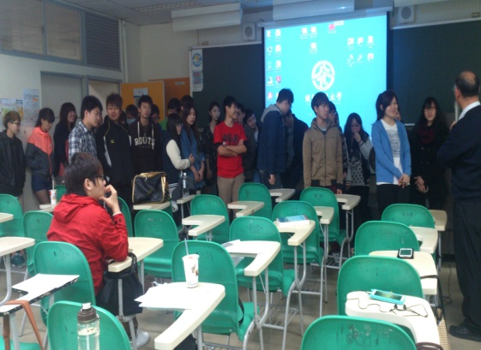 |  | 